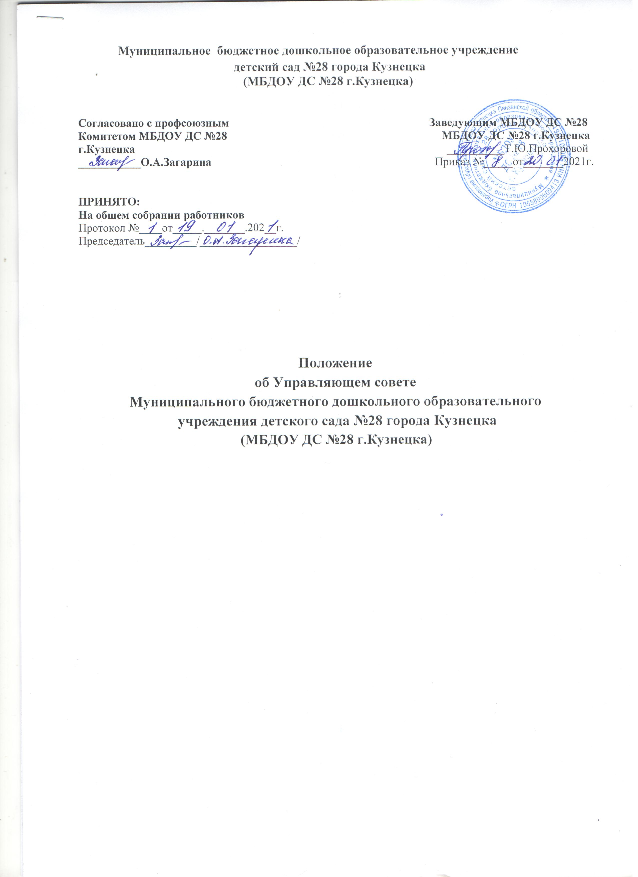

1.Основные положения

1.1. Управляющий совет МБДОУ ДС № 28 г.Кузнецка далее «Совет», является коллегиальным органом самоуправления Муниципального бюджетного дошкольного образовательного учреждения детского сада №28 города Кузнецка, (далее МБДОУ), наделенным полномочиями по осуществлению управленческих функций в соответствии с Уставом МБДОУ.
1.2. В своей деятельности Совет руководствуется:
- Конституцией Российской Федерации, Законом РФ от29.12.2012г. №273-ФЗ «Об образовании в Российской Федерации» (с изменениями от 8 декабря 2020года), Трудовым и Гражданским Кодексом Российской Федерации, иными федеральными законами, иными федеральными нормативными правовыми актами;
- Международными актами в области прав человека, прав ребенка, в области образования, ратифицированными РФ;
- Уставом образовательного учреждения, настоящим Положением, иными локальными нормативными актами.
1.3. Основными задачами Совета являются:
- определение стратегии перспективного развития образовательного учреждения и основных приоритетных направлений;
- содействие созданию в образовательном учреждении оптимальных условий жизнедеятельности обучающихся, гуманизации образовательного процесса, реализации здоровьесберегающих технологий, защите прав ребенка;
- осуществление координации взаимодействия педагогов с семьями обучающихся в работе образовательного учреждения
- повышение социальной и гражданской активности социума;
- повышение эффективности финансово-хозяйственной деятельности образовательного учреждения;
- привлечение внебюджетных средств для обеспечения деятельности и развития образовательного учреждения.

2. Компетенция Управляющего совета
Управляющий совет детского сада имеет право:
- определять общее направление образовательной деятельности детского сада;
- согласовывать по представлению заведующего образовательным учреждением, распределение стимулирующей части фонда оплаты труда работников образовательного учреждения;
- разрешать конфликты, возникающие между участниками образовательного процесса;
- согласовывать режим работы образовательного учреждения и Правила внутреннего распорядка;
- заслушивать отчеты работников образовательного учреждения по направлениям их деятельности;
- определять перечень и порядок предоставления дополнительных образовательных услуг;
- представлять интересы образовательного учреждения, совместно с заведующим, в государственных, муниципальных органах управления, общественных объединениях, а также наряду с родителями (законными представителями) представлять интересы детей, обеспечивая социально-правовую защиту несовершеннолетних;
- принимать необходимые меры, защищающие работников от необоснованного вмешательства в их профессиональную деятельность, ограничения автономии и самоуправления образовательного учреждения в рамках действующего законодательства;
- принимать решения по вопросам охраны образовательного учреждения, организации медицинского обслуживания и питания обучающихся и другим вопросам, регламентирующим жизнедеятельность образовательного учреждения, не оговоренных настоящим Уставом;
- разрабатывать и принимать локальные акты в пределах своей компетенции;
- утверждать Договор об образовании, заключаемый при приеме на обучение на первый уровень общего образования (дошкольное образование) по образовательной программе дошкольного образования, при необходимости вносит изменения. Полномочен решать вопросы, связанные с нарушением Договора об образовании;
- содействовать привлечению внебюджетных средств для обеспечения деятельности и развития образовательного учреждения, утверждать направления их расходования;
- решать вопросы, связанные с ремонтом, благоустройством, оборудованием образовательного учреждения;
- оказывать консультационную помощь и контроль качества текущих ремонтных работ;
- заслушивать отчет руководителя образовательного учреждения и отдельных работников;
- осуществлять контроль за соблюдением здоровых и безопасных условий для образовательной деятельности в образовательном учреждении;
- ежегодно представлять общественности отчет о состоянии дел в образовательном учреждении и своей деятельности;
- рассматривать жалобы, заявления и предложения участников образовательного процесса, направленные на улучшение образовательной работы в учреждении и усиление ответственности за воспитание в семьях;
- давать рекомендации заведующему образовательным учреждением по другим вопросам, связанным с обеспечением развития детей, охраной жизни и укреплением физического и психического здоровья детей, в пределах своей компетенции;
- принимать меры к созданию здоровых и безопасных условий для детей в образовательном учреждении;
рассматривать иные вопросы, отнесенные к его полномочиям.
Локальные акты Управляющего совета образовательного учреждения , принятые в пределах его компетенции и в соответствии с законодательством РФ, обязательны для всех работников учреждения, родителей (законных представителей).
3. Создание Управляющего Совета, его состав и организация работы
Управляющий совет образовательного учреждения формируется в количестве 9 человек из расчета:
- представители родителей (законных представителей) - 4 человека;
- работники образовательного учреждения- 4 человека;
- представитель Учредителя - 1 человек.
- В состав Управляющего совета образовательного учреждения входит заведующий учреждением.
- Выборы в Управляющий совет образовательного учреждения проводятся один раз в два года. На первом собрании происходят выборы Председателя Управляющего совета и его заместителя, а также формирование необходимых рабочих комиссий по решению неотложных вопросов жизни образовательного учреждения.
- При выбытии члена Управляющего совета образовательного учреждения до истечения срока его полномочий, распоряжением Председателя проводятся выборы нового представителя в Управляющий совет образовательного учреждения.

-Управляющий совет образовательного учреждения созывается решением Председателя не реже одного раза в 3месеца. Внеочередное заседание Управляющего совета образовательного учреждения собирается по требованию не менее 1/3 членов Управляющего совета или по решению Председателя.
-Заседание Управляющего совета образовательного учреждения считается состоявшимся, если на нем присутствовало не менее 2/3 членов Совета учреждения. Решение считается принятым, если за него проголосовало не менее 2/3 присутствующих. Регламент и форма проведения голосования устанавливается индивидуально по каждому вопросу.
-Во время заседания Совета образовательного учреждения секретарем, назначаемым Председателем Управляющего совета образовательного учреждения, ведется протокол заседания.
-На заседании Управляющего совета образовательного учреждения, с правом совещательного голоса, могут присутствовать все желающие: родители (законные представители), работники, образовательного учреждения ,представители Учредителя.
-Избирательными членами Совета являются:
- представители родителей (законных представителей) обучающихся. Количество представителей родителей в Совете не должно превышать половины общего числа членов Совета;
- представители работников образовательного учреждения не менее 2/3 членов Совета из числа работников должны являться педагогами.
  - Члены Совета из числа родителей (законных представителей) обучающихся избираются собранием родителей (законных представителей) открытым голосованием большинством голосов. Выборы проходят по принципу «одна семья (полная или неполная) - один голос», независимо от количества детей данной семьи в группе. Выборы оформляются протоколом, сдаются заведующему образовательного учреждения.
  - Члены Совета из числа родителей избираются на время пребывания ребенка в образовательном учреждении.
  - Члены Совета из числа работников избираются Общим собранием работников образовательного учреждения. Количество избираемых членов Совета не может превышать половины общего числа членов Совета.
  - Заведующий образовательного учреждения входит в состав Совета по должности.
  - В состав Совета может быть делегирован представитель управления образования города Кузнецка.
  - Сроки выборов в Совет назначаются заведующим образовательным учреждением в течение месяца со дня начала учебного года
  - Заведующий дает разъяснение по всем вопросам проведения выборов, обеспечивает необходимые условия.
  - Участие в выборах является свободным и добровольным. Выборы считаются состоявшимися, независимо от числа принявших участие в голосовании, при условии надлежащего извещения о дате и времени выборов всех лиц, имеющих право голоса. Ответственными за извещение даты и времени родительских групповых собраний являются воспитатели группы, родительский комитет группы.
  - Ежегодно (в октябре) проводятся довыборы представителей родителей вновь сформированных (укомплектованных групп). Довыборы могут проводиться в течение учебного года (с сентября по май месяц) в случае выбытия представителя из Совета.
  - После завершения выборов заведующий образовательного учреждения в трехдневный срок после получения списка избранных членов Совета и протоколов выборов издает приказ, в котором объявляет этот список и назначает дату первого заседания.
  - На первом заседании Совета избирается его Председатель, заместители председателя.

4. Председатель Совета, заместитель председателя Совета, секретарь Совета
- Совет возглавляет Председатель, избираемый простым большинством голосов от числа присутствующих на заседании членов Совета. Представитель учредителя в Совете, заведующий образовательного учреждения и работники не могут быть избраны Председателем Управляющего совета.
- Председатель Совета организует и планирует его работу, созывает заседания Совета и председательствует на них, подписывает решения Совета и контролирует их выполнение.
- В случае отсутствия Председателя Совета его функции выполняет его заместитель, избираемый в порядке, установленном для избрания Председателя Совета.
- Для организации работы Совета назначается секретарь Совета, который ведет протоколы заседаний и иную документацию Совета.

5. Организационная работа Совета
- Заседания Совета проводятся по мере необходимости, но не реже одного раза в три месяца. График заседаний Совета утверждается Советом. Председатель Управляющего совета вправе созвать внеочередное заседание.
- Решения Совета правомочны, если на заседании Совета присутствовало не менее половины его членов. Решения Совета принимаются простым большинством голосов. При равенстве голосов голос председателя Совета является решающим.
- Дата, время, место, повестка заседания Совета доводятся до сведения членов Совета не позднее, чем за пять дней до заседания Совета.
- Решения Совета принимаются простым большинством голосов присутствующих на заседании членов Совета и оформляются протоколом.
- На заседании Управляющего Совета, с правом совещательного голоса, могут присутствовать все желающие работники образовательного учреждения и родители (законные представители).
- Решения Совета не могут противоречить документам, перечисленным в п. 1.2.. Локальные акты Управляющего совета детского сада, принятые в пределах его компетенции и в соответствии с законодательством Российской Федерации, обязательны для всех работников детского сада, родителей (законных представителей).
- На заседании Совета ведется протокол. Протокол заседания подписывается председательствующим на заседании и секретарем, которые несут ответственность за достоверность протокола. Протоколы заседаний Совета включаются в номенклатуру дел образовательного учреждения. Протоколы Управляющего совета доступны для ознакомления любым лицам, имеющим право быть избранными в члены Управляющего совета
- Члены Совета работают на общественных началах.

6. Комиссии Управляющего совета.
- Для подготовки материалов к заседаниям Совета, выработки проектов постановлений и выполнения функций Совета в период между заседаниями, Совет имеет право создавать постоянные и временные комиссии образовательного учреждения. В комиссии могут входить с их согласия любые лица, которых Совет сочтет необходимыми для осуществления эффективной работы комиссии.

- Постоянные комиссии создаются по основным направлениям деятельности Совета. Временные комиссии создаются для подготовки отдельных вопросов деятельности образовательного учреждения, входящих в компетенцию Совета.
- Предложения комиссии носят рекомендательный характер и могут быть утверждены Советом в качестве обязательных решений при условии, если они не выходят за рамки полномочий Совета.

7. Права и ответственность члена Управляющего совета.
7.1. Член Совета имеет право:
- Участвовать в обсуждении и принятии решений Совета, выражать в письменной форме свое особое мнение, которое подлежит приобщению к протоколу Заседания Совета.
- Присутствовать на заседании педагогического совета образовательного учреждения с правом совещательного голоса.
- Досрочно выйти из состава Совета по письменному уведомлению Председателя не менее, чем за четырнадцать дней.
- Член Совета выводится из его состава по решению Совета в следующих случаях:
1. по его желанию, выраженному в письменной форме;
2. в случае если член Совета не принимает участие в работе Совета (не посещает два заседания Совета без уважительных причин и т.п.);
- О необходимости проведения выборов в Совет, в связи с выводом из его состава избираемого члена, Совет в кратчайшие сроки уведомляет заведующего учреждением.
7.2.Совет несет ответственность за своевременное принятие и выполнение решений, входящих в его компетенцию.
7.3.Заведующий учреждением вправе самостоятельно принимать решение по вопросу, входящему в компетенцию Совета, в случае отсутствия необходимого решения Совета по данному вопросу в установленные сроки.
7.4.Решения Совета, противоречащие законодательству РФ, положениям, Уставу образовательного учреждения, недействительны с момента их принятия, и не подлежат исполнению руководителем учреждения, его работниками и иными участниками образовательного процесса.
7.5.По факту принятия противоправного решения Совета, учредитель вправе принять решение об отмене такого решения Совета, либо внести через своего представителя в Совет представление о пересмотре решения.
7.6. В случае возникновения конфликта между Советом и руководителем учреждения, (несогласия руководителя с решением Совета и (или) несогласия Совета с решением (приказом) руководителя, который не может быть урегулирован путем переговоров, решение по конфликтному вопросу принимает учредитель.
7.7.Совет несет ответственность за:
- выполнение плана своей работы;
- соблюдение законодательства РФ в своей деятельности;
- компетентность принимаемых решений;
- развитие принципов самоуправления в образовательном учреждении;
- упрочение общественного признания деятельности учреждения;
- достоверность публичного доклада.

8.Делопроизводство

8.1.Ежегодные планы работы Совета, отчеты о его деятельности составляются председателем Управляющего совета.
8.2.Протоколы заседаний Совета, его решения оформляются секретарем.
8.3.Протоколы заседаний Совета вносятся в номенклатуру дел образовательного учреждения и хранятся у председателя Совета.
8.4.Заявления и обращения участников образовательного процесса, иных лиц и организаций в Совет, рассматриваются Советом в установленном порядке. По принятым решениям в адрес заявителей направляется письменное уведомление. Рассмотрение заявлений осуществляется в установленные сроки, но не позднее 1 месяца со дня получения заявления.
8.5.Регистрация заявлений и обращений в адрес Совета производится председателем Совета.

9.Заключительные положения
9.1.Настоящее Положение разработано на основе и в соответствии с Уставом образовательного учреждения и не должно противоречить ему.
9.2.Настоящее Положение вступает в силу с момента его согласования с профсоюзным комитетом учреждения, принятием Общим собранием работников образовательного учреждения и утверждения руководителем образовательного учреждения.
9.3.Изменения и дополнения в настоящее Положение рассматриваются и утверждаются в порядке, установленном пунктом 9.2.настоящего Положения.

